Wyciskarki do owoców Dwuślimakowe
Pragniesz zdrowo się odżywiać i szybko przygotowywać swój świeżo wyciskany sok? Wyciskarki do owoców Dwuślimakowe zapewnią CI jakość oraz czas.

Wyciskarki do owoców Dwuślimakowe
Świeżo wyciskane soki z wyciskarki do owoców Dwuślimakowe to źródło wielu witamin oraz innych ważnych składników. To dzięki nim nasza odporność się poprawia tak samo jak samopoczucie. Mamy więcej energii oraz chęci do działania. Takie napoje powinny spożywać osoby w każdym wieku. Soki, które spotykamy w sklepach czy supermarketach często zawierają konserwanty, barwniki, słodziki oraz posiadają mały procent owoców. Przez te dodatkowe składniki przestają być zdrowe i nie dostarczają odpowiednich substancji.

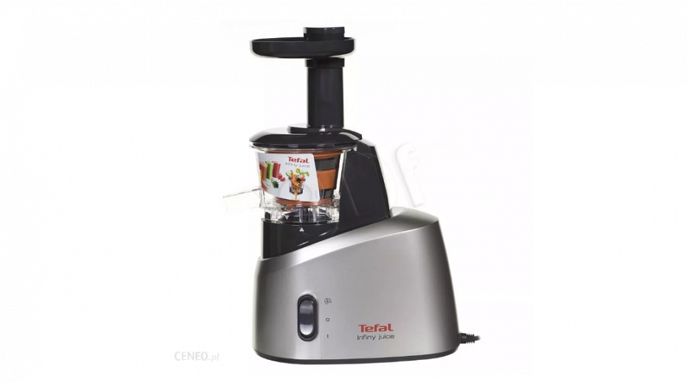
Dlaczego warto kupić wyciskarkę?
Wyciskarki do owoców Dwuślimakowe to dużo lepsze rozwiązanie do przyrządzania soków. Można do nich wrzucić owoce zarówno świeże jak i mrożone, wszystko zależy od indywidualnych preferencji smakowych oraz oczywiście sezonu na owoce. Wyciskarka nie zajmuje dużo miejsca oraz bardzo łatwo się ją czyści. Są bardzo ciche oraz energooszczędne. Postaw na zdrowe rozwiązanie i świadomie przygotowane soki, z produktów, które znasz. Zapraszamy do zapoznania się z porównywarką cenową oraz wszystkimi dostępnymi modelami na Ceneo. Wybierz swoje zdrowie.

